*2020-2021*

**KHOA CÔNG NGHỆ THÔNG TIN**

**TRƯỜNG ĐẠI HỌC KHOA HỌC TỰ NHIÊN**



BÁO CÁO LAB 04

Quản Lý Sinh Viên

**MÔN HỌC: BẢO MẬT CƠ SỞ DỮ LIỆU**

Thành viên thực hiện:

MSSV: 1712601

Họ và tên: Trịnh Văn Minh

Thành phố Hồ Chí Minh, 6/8/2020

**Bảng Báo Cáo Công Việc**

|  |  |  |  |
| --- | --- | --- | --- |
| STT | Thành phần | Tỉ lệ hoàn thành | Phần chưa hoàn thành |
| 1 | Sử dụng lại database QLSV trong bài Lab 03 | 100% |  |
| 2 | Script tạo mới các Table SINHVIEN, NHANVIEN, LOP | 100% |  |
| 3 | EXEC SP_INS_ ENCRYPT _SINHVIEN | 100% |  |
| 4 | EXEC SP_INS_ENCRYPT_NHANVIEN | 100% |  |
| 5 | EXEC SP_SEL_NHANVIEN | 100% |  |
| 6 | Màn hình đăng nhập | 100% |  |
| 7 | Màn hình load danh sách nhân viên | 90% | Chưa thực hiện được thao tác ghi/lưu, nút không. Chỉ có thể thêm trực tiếp |
| 8 | SQL Profile để theo dõi thao tác đăng nhập | 100% |  |
| 9 | SQL Profile để theo dõi load màn hình danh sách nhân viên | 100% |  |
| 10 | SQL Profile để theo dõi thao tác thêm mới nhân viên | 100% |  |

**Báo Cáo Chi Tiết**

**1. Sử dụng lại database QLSV trong bài Lab 03**

**2. Script tạo mới các Table SINHVIEN, NHANVIEN, LOP**

**3. EXEC SP_INS_ ENCRYPT _SINHVIEN**

**4. EXEC SP_INS_ENCRYPT_NHANVIEN**

**5. EXEC SP_SEL_ENCRYPT_NHANVIEN**

**6. Màn hình đăng nhập**

Giao diện:

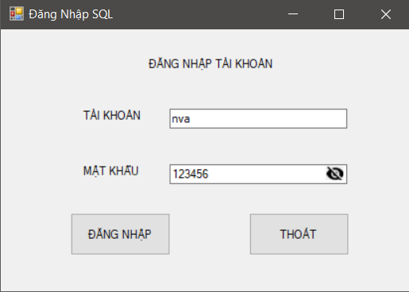

Có thêm tính năng ẩn/hiện mật khẩu

**7. Màn hình load danh sách nhân viên**

**Giao diện:**

**Nhận xét:** lương và mật khẩu hoàn toàn bị mã hoá khi thực hiện truy vấn

select * from NHANVIEN

Màn hình danh sách nhân viên sau khi bấm đăng nhập sẽ được tải dữ liệu từ DATABASE thông qua stored procedure SP_SEL_ ENCRYPT _NHANVIEN

Thao tác Thêm: điền thông tin vào field (thiếu sẽ nhắc nhở và focus vào ô) -> bấm nút thêm

Sau khi thêm và thực hiện lại truy vấn xem bảng NHANVIEN:

* Nhân viên 05 đã được thêm vào database (sau khi thực hiện lại câu query) và màn hình danh sách nhân viên đã tải lên được nv05.

Thao tác xoá:

Chọn vào hàng muốn xoá sau đó bấm Xoá > Chọn Có để xác nhận xoá

Kiểm tra lại database và màn hình giao diện (đã xoá nv05)

Nút Thoát: thoát chương trình

**Thao tác Thêm sẽ thêm trực tiếp vào DATABASE chứ không thông qua nút Ghi/Lưu/Không**

**8. SQL Profile để theo dõi thao tác đăng nhập**

Kết quả SQL Profile với thao tác đăng nhập (nva:123456)

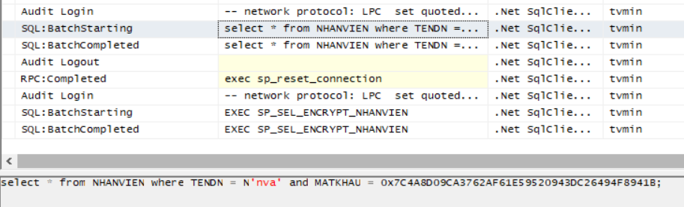

Copy câu truy vấn và chạy tại SQL server ta được kết quả:

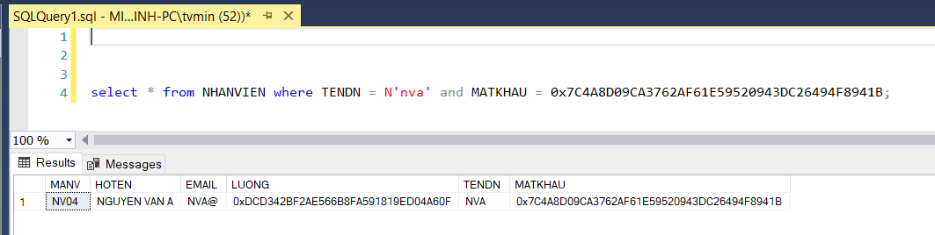

Nhận xét: Mã hoá trực tiếp tại client sẽ giúp không bị rò rỉ thông tin trong SQL Profiler

khi thực thi câu lệnh SQL

SQL Profiler chỉ có thể thấy được mật khẩu đã hash

select * from NHANVIEN where TENDN = N'nva' and MATKHAU = 0x7C4A8D09CA3762AF61E59520943DC26494F8941B;

Đảm bảo tính bảo mật cho người dùng

**9. SQL Profile để theo dõi load màn hình danh sách nhân viên**

Màn hình load danh sách nhân viên

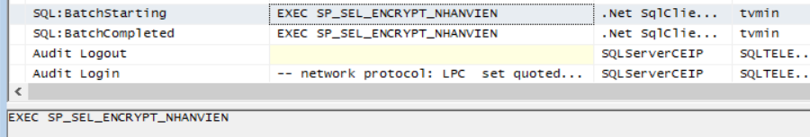

Copy câu truy vấn và chạy tại SQL Server

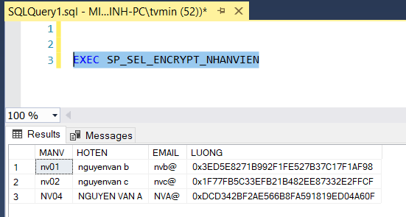

Nhận xét:

* Thực thi thông qua StoreProcedure nên SQL profiler không thể thấy trực tiếp được câu lệnh thực thi SQL
* Nếu muốn an toàn có thể mã hoá câu lệnh trong storeprocedure luôn
* Đảm bảo an toàn đối với SQL Profiler

Phần lương khi thực thi trong SQL đã bị mã hoá tại client

Khi load form DANH MỤC NHÂN VIÊN thì Lương sẽ được lấy từ Database QLSV giải mã và load vào GridView

**10. SQL Profile để theo dõi thao tác thêm mới nhân viên**

Thông tin được thêm như mục màn hình load nhân viên > thao tác thêm

Nv05: nguyen van 5:nv05@:4.000.000:123456

Câu lệnh:

exec sp_executesql N'EXEC SP_INS_ENCRYPT_NHANVIEN @manv, @hoten, @email, @luong, @tendn, @matkhau',N'@manv varchar(4),@hoten nvarchar(12),@email varchar(5),@luong varbinary(16),@tendn nvarchar(4),@matkhau varbinary(20)',@manv='nv05',@hoten=N'nguyen van 5',@email='nv05@',@luong=0x9756E83786DA0792733650BDF702A08F,@tendn=N'nv05',@matkhau=0x7C4A8D09CA3762AF61E59520943DC26494F8941B

Nhận xét:

Sau khi nhấn nút thêm dữ liệu sẽ được lấy từ textbox --> mã hoá --> lưu vào DB (không thông qua nút Thêm)

Các bước sau khi nhấn nút thêm

- Phần Lương sẽ được mã hoá AES 256 với key là 17126011712601171260117126011712

- Tương tự với phần mật khẩu cũng sẽ được hash SHA1

- Thực thi câu lệnh SQL trên

- Lưu vào DB (không thông qua nút Thêm)

**Link video thuyết trình**

<https://youtu.be/LgAmgljXLDU>